**МИНОБРНАУКИ РОССИИ**

**Санкт-Петербургский государственный**

**электротехнический университет**

**«ЛЭТИ» им. В.И. Ульянова (Ленина)**

**Кафедра математического обеспечения и применения ЭВМ**

отчет

**По лабораторной работе № 3**

**по дисциплине «Методы оптимизации»**

Тема: **Решение прямой и двойственной задач**

|  |  |  |
| --- | --- | --- |
| Студент гр. 0303 |  | Болкунов В. О. |
| Преподаватель |  | Мальцева Н. В. |

Санкт-Петербург

2023

**Цели работы.**

1. Постановка задачи линейного программирования, и её решение с помощью стандартной программы.
2. Исследование прямой и двойственной задачи

**Задание.**

Вариант 1

Пусть для выращивания некоторой культуры применяется *m* видов удобрений соответственно в количестве единиц. Вся посевная площадь разбита на *n* почвенно-климатических зон, каждая по единиц. Пусть – количество *i*-го удобрения, вносимого на единицу площади j-ой зоны, а– повышение средней урожайности, получаемой с единицы площади j-ой зоны. Составить такой план распределения удобрений между посевными зонами, который обеспечивал бы максимальный суммарный пророст урожайности.

Исходные данные для этой задачи сведены в таблице 3.1. Имеется 400ц фосфорных, 300ц азотных и 100ц калийных удобрений. Требуется построить математическую модель этой задачи для симплекс-метода. Замечание: рекомендуется через обозначить площадь, которую необходимо удобрить в j-ой зоне.

Таблица 1: исходные данные задачи

|  |  |  |  |  |  |
| --- | --- | --- | --- | --- | --- |
| **Зоны** | **Посевная площадь,**  **га** | Затраты удобрений на 1 га, ц | | | **Прирост урожайности на 1 га, ц** |
| **фосфорные** | **азотные** | **калийные** |
| 1 | 100 | 2 | 1 | 1 | 12 |
| 2 | 150 | 1 | 2 |  | 14 |
| 3 | 200 | 1 |  | 0 | 10 |

**Основные теоретические положения.**

Если исходная задача линейного программирования представлена в виде:

на множестве то двойственная задача линейного программирования может быть сформулирована следующим образом.

Найти максимум функции на множестве

, где - транспонированная матрица . Двойственная к двойственной задаче – исходная задача.

Известно, что если существует решение исходной задачи, то существует решение и двойственной задачи, причем значения экстремумов совпадают. При этом координаты экстремальной точки для двойственной задачи являются коэффициентами чувствительности результата в исходной задаче по коэффициентам вектора .

Рассмотрим видоизмененную исходную задачу:

Найти на множестве , где

Если исходная задача имеет единственное решение, то при малых , и видоизмененная задача имеет решение; причем если -значение минимума, то существует . Оказывается, что – есть *i*-ая координата оптимальной точки двойственной задачи.

Для проведения лабораторной работы составлена программа, обеспечивающая решение задачи линейного программирования при задании с терминала исходных значений параметров.

**Выполнение работы.**

Построим математическую модель данной задачи, возьмём за – площадь удобряемую в *i-*ой зоне (в га.).

Ограничения для задачи, накладываемые имеющимся количеством удобрений:

Также ограничения накладываются на саму площадь удобряемых зон:

Приведём задачу к виду (1), для удобного дальнейшего построения двойственной задачи.

Введём исходные данные задачи в подготовленную программу (рис. 1). Решение, полученное с помощью программы представлено на рисунке 2.

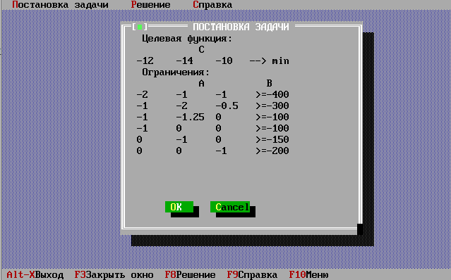

Рисунок 1: исходные данные задачи

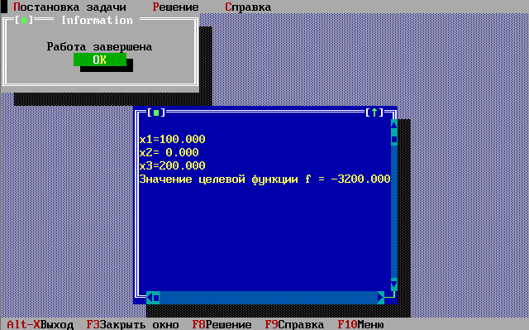

Рисунок 2: решение задачи

Найденное оптимальное решение находится в точке , значение целевой функции () равно , следовательно значение исходной функции в оптимальной точке равно . В контексте предметной области задачи это значит, что нужно полностью удобрить 1 и 3 посевные зоны для получения максимального прироста урожайности массой в 3200 центнеров.

Построим двойственную задачу к исходной.

Ввод исходных данных и решение двойственной задачи программой представлены на рисунках 3 и 4 соответственно.

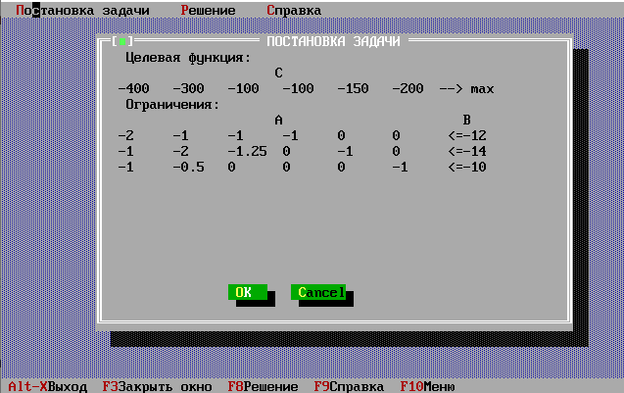

Рисунок 3: условие двойственной задачи

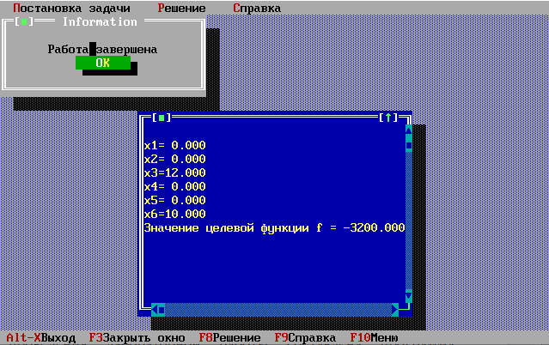

Рисунок 4: решение двойственной задачи

Значение целевой функции двойственной задачи в оптимальной точке равно , что совпадает со значением целевой функции () в оптимальной точке исходной задачи.

Найдём коэффициенты чувствительности исходной по координатам правой части ограничений (вектора *B*). Для этого увеличим *i­*-ую координату вектора B на (меньшее значение программа ввести не позволяет) и решим задачу минимизации с вектором . Результаты решений представлены в таблице 2.

|  |  |  |  |  |  |
| --- | --- | --- | --- | --- | --- |
| Координата вектора B, i |  |  |  |  |  |
| 1 | -399.9 | 99.917 | 0.067 | 200.000 | -3199.933 |
| 2 | -299.9 | 100.000 | 0.000 | 200.000 | -3200.000 |
| 3 | -99.9 | 99.900 | 0.000 | 200.000 | -3198.800 |
| 4 | -99.9 | 99.900 | 0.080 | 200.000 | -3199.920 |
| 5 | -149.9 | 100.000 | 0.000 | 200.000 | -3200.000 |
| 6 | -199.9 | 100.000 | 0.000 | 199.900 | -3199.000 |

Где – минимальное значение функции в задаче, где координата *i* вектора B была увеличена на значение , (соответственно – минимум исходной задачи)

Вычислим значения вектора чувствительности :

Сравним вектор с оптимальной точкой двойственной задачи

Как можно заметить векторы примерно равны, но в 1-ой и 4-ой координате вектора есть небольшое отклонение, которое скорее всего возникло из-за погрешности вычислений программы; подтверждения корректности ввода представлены на рисунках 5 и 6 соответственно для 1-ой и 4-ой координаты вектора *В*.

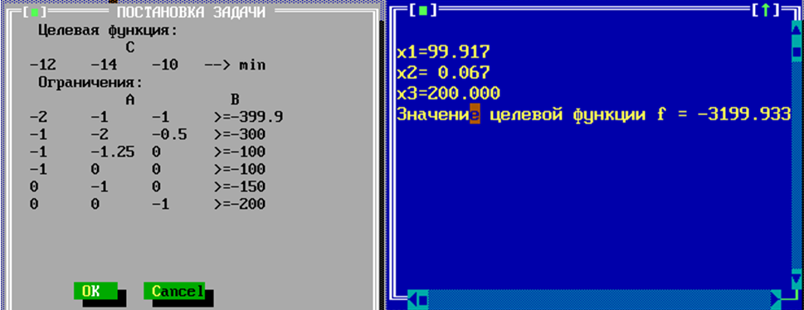

Рисунок 5: вычисление коэффициентов чувствительности исходной задачи

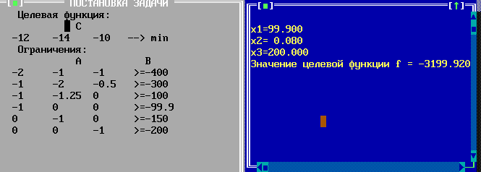

Рисунок 6:вычисление коэффициентов чувствительности исходной задачи

Теперь найдём коэффициенты чувствительности исходной задачи по координатам вектора *C*. Для этого аналогично предыдущим вычислениям, увеличим *i­*-ую координату вектора *C* на и решим задачу минимизации с вектором . Результаты решений представлены в таблице 3.

|  |  |  |  |  |  |
| --- | --- | --- | --- | --- | --- |
| Координата вектора C, i |  |  |  |  |  |
| 1 | -11.9 | 100.000 | 0.000 | 200.000 | -3190.000 |
| 2 | -13.9 | 100.000 | 0.000 | 200.000 | -3200.000 |
| 3 | -9.9 | 100.000 | 0.000 | 200.000 | -3180.000 |

Вычислим значения :

Сравним вектор с оптимальной точкой исходной задачи

Значения данных векторов полностью совпадают. Следовательно вектор коэффициентов чувствительности исходной задачи по координатам вектора *C* совпадает с оптимальной точкой исходной задачи.

**Вывод.**

В ходе выполнения лабораторной работы:

* Составлена математическая модель задачи оптимизации для решения её симплекс-методом
* Поставленная задача была решена с помощью подготовленной программы.
* Исследована и решена двойственная задача линейного программирования: в соответствии с теоретическими ожиданиями в двойственной задачи также нашлось решение, причём значения целевых функций в оптимальных точках совпали для прямой и двойственной задач.
* Найдены коэффициенты чувствительности исходной задачи относительно векторов *B* и *C.* Значения вектора чувствительности относительно вектора *B*примерно совпали со значением оптимальной точки двойственной задачи; вектор чувствительности исходной задачи относительно вектора *C* в свою очередь полностью совпал с оптимальной точкой исходной задачи.